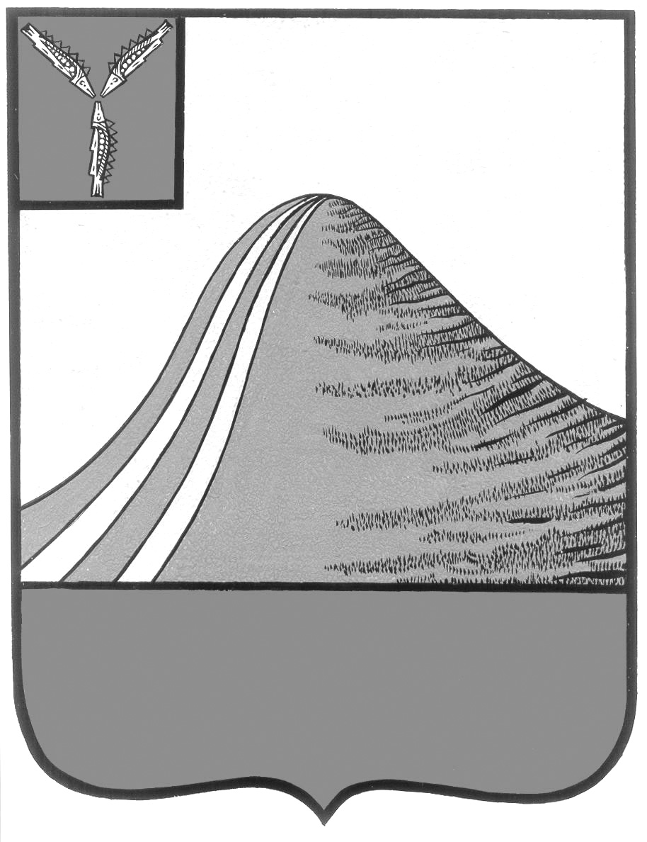
АДМИНИСТРАЦИЯ ЛЫСОГОРСКОГО МУНИЦИПАЛЬНОГО РАЙОНА
САРАТОВСКОЙ ОБЛАСТИ

П О С Т А Н О В Л Е Н И Е

от 26 февраля 2020 года № 82

р.п.Лысые Горы

О внесении изменений в постановление администрации Лысогорского муниципального района от 11 марта 2015 года № 188

В связи с введением в штатное расписание должности заместителя главы администрации, начальника отдела культуры и кино, согласно распоряжения администрации Лысогорского муниципального района Саратовской области от 31 января 2020 года № 19-к, администрация Лысогорского муниципального района ПОСТАНОВЛЯЕТ:
1. Внести изменения в постановление администрации Лысогорского муниципального района от 11 марта 2015 года № 188 «Об учетной политике», изложив п. 1 Приложения № 1 к учетной политике:
1.1. В администрации Лысогорского муниципального района Саратовской области наличные деньги и денежные документы выдаются подотчет на хозяйственно-операционные и представительские расходы только подотчетным лицам, работающим в учреждении на основании трудовых договоров . Подотчетное лицо подает письменное заявление с указанием назначения аванса. Выдача денежных средств работникам учреждения под отчет на хозяйственные расходы производится путем:
- выдачи наличных средств из кассы учреждения;
- перечисления на банковские карты работников;
- перечисления на расчетные (дебетовые) карты.
Денежные средства под отчет выдаются:
- первому заместителю главы администрации Лысогорского муниципального района;
- заместителю главы администрации, начальнику отдела культуры и кино администрации Лысогорского муниципального района;
- начальникам и заместителям начальников отделов администрации Лысогорского муниципального района;
-руководителю аппарата администрации Лысогорского муниципального района;
- секретарю руководителя администрации Лысогорского муниципального района;
- главному специалисту сектора опеки и попечительства, охраны труда, специалисту по начислению субсидий, КДН, административной комиссии администрации Лысогорского муниципального района;
- консультанту ГО и ЧС администрации Лысогорского муниципального района.
2. Настоящее постановление распространяется на правоотношения, возникшие с 1 февраля 2020 года.

Глава Лысогорского
муниципального района В.А. Фимушкина

